Cách xóa các trang web thường truy cập khỏi Safari trên iPhone và iPad
Xóa các trang web thường truy cập giúp bảo vệ quyền riêng tư tốt hơn, nhất là khi bạn sử dụng chung thiết bị với người khác.
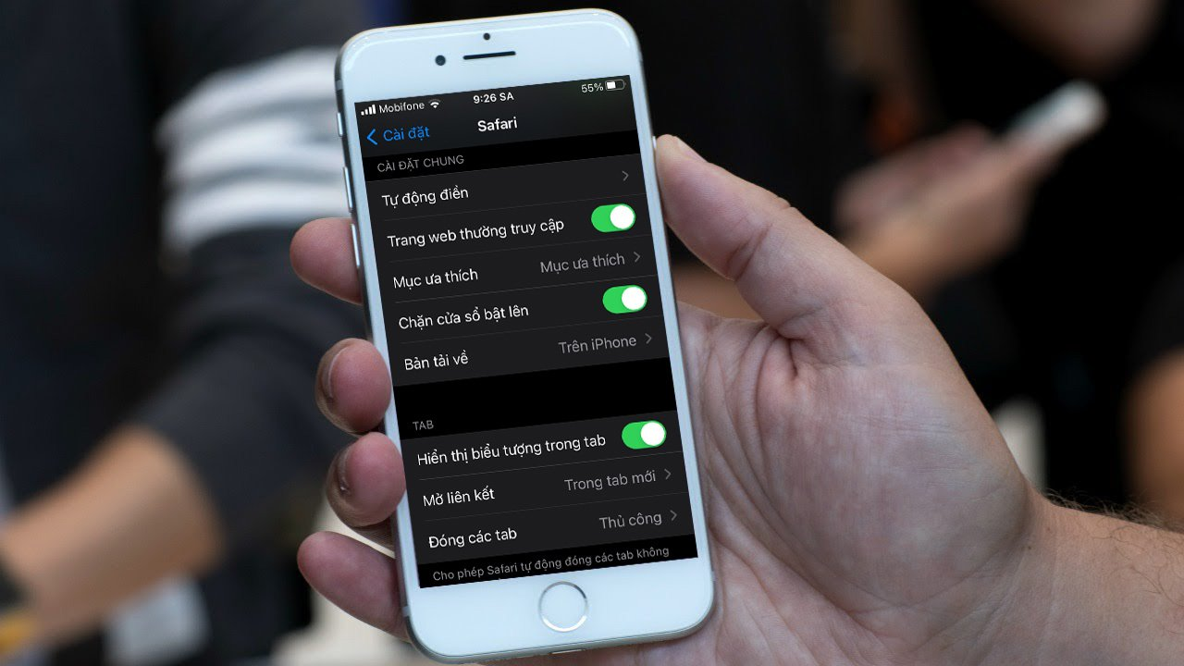
Trên màn hình chính của Safari có một phần tên Frequently Visited Sites (Trang web thường truy cập) nằm ngay bên dưới phần Favorites (Mục ưa thích). Đây là nơi chứa danh sách các trang web bạn thường xuyên truy cập, giúp bạn truy cập vào những trang web này chỉ với một cú chạm.
Tuy nhiên, nếu vì lý do gì đó bạn muốn xóa những trang web này, Safari có sẵn tùy chọn cho phép bạn làm việc đó. Thậm chí, bạn có thể ẩn phần Frequently Visited Sites nếu sử dụng các phiên bản iOS thấp hơn iOS 15
Xóa các trang web thường truy cập khỏi màn hình chính của Safari trên iPhone và iPad
Bước 1: Mở trình duyệt Safari trên iPhone hoặc iPad.
Bước 1: Bấm và giữ lên biểu tượng tương ứng với trang web bạn muốn xóa.
Bước 3: Bấm nút Delete (Xóa)
Bước 4: Thực hiện tương tự với các trang web còn lại.
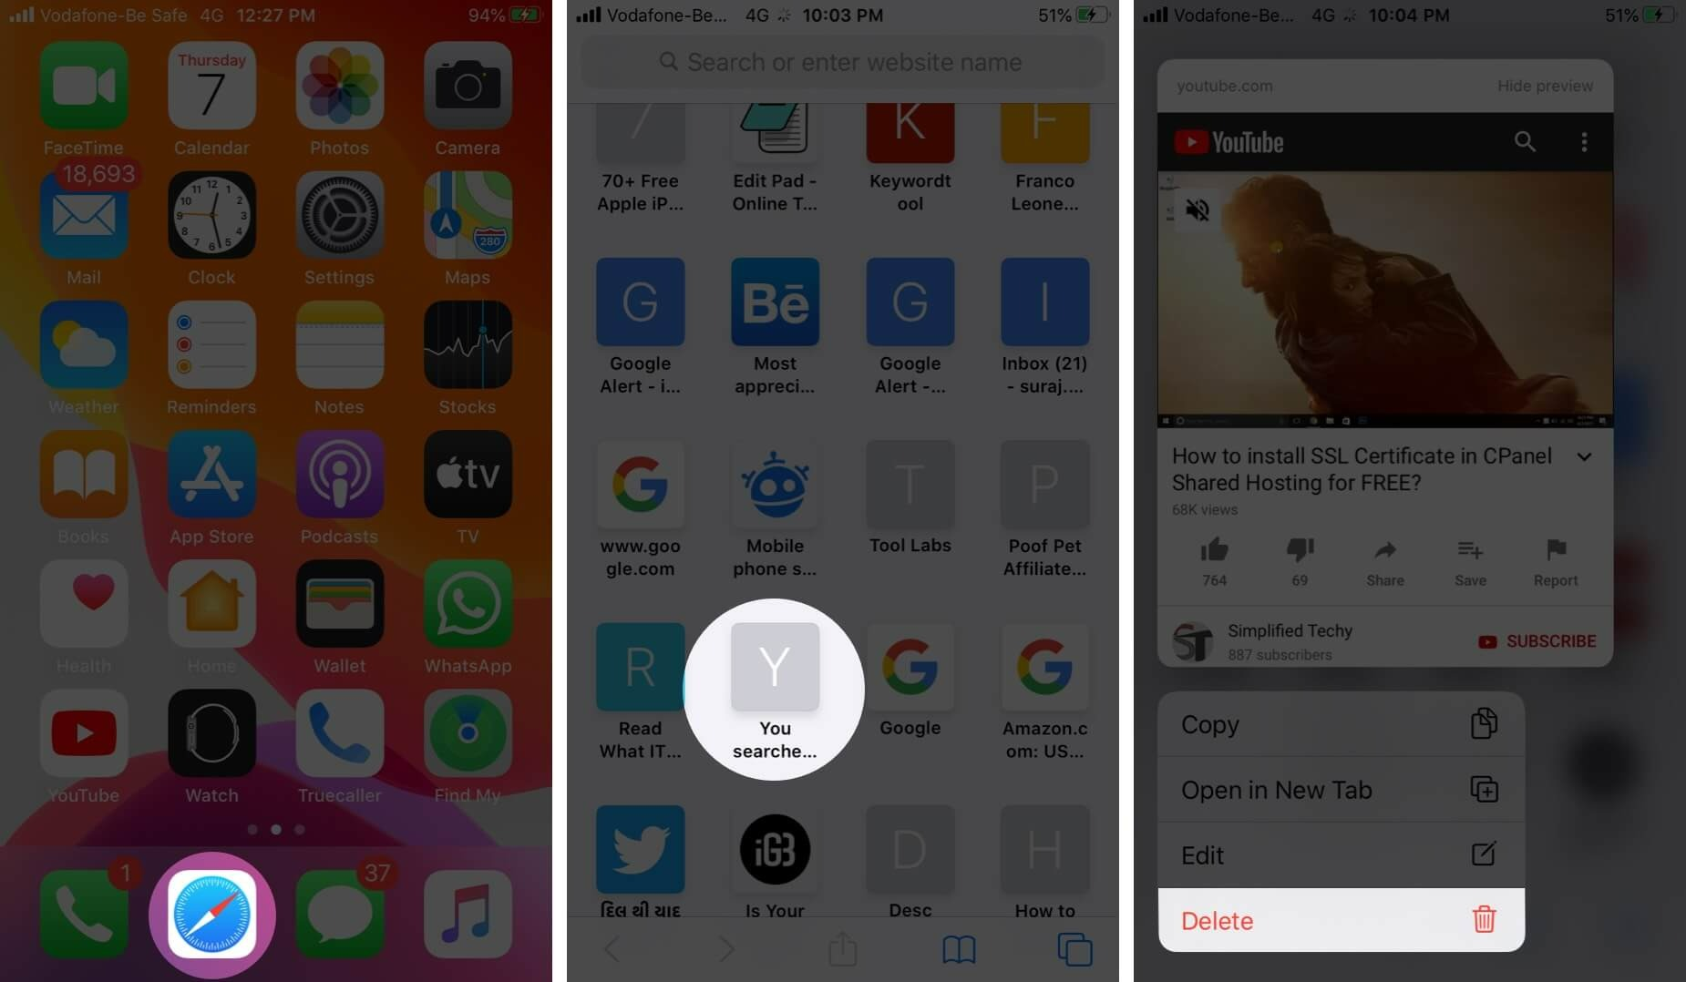
Ẩn phần Frequently visited khỏi Safari trên iPhone và iPad
Lưu ý: Tùy chọn này không khả dụng trên iOS 15.
Bước 1: Mở ứng dụng Settings (Cài đặt) trên iPhone hoặc iPad.
Bước 2: Chọn Safari.
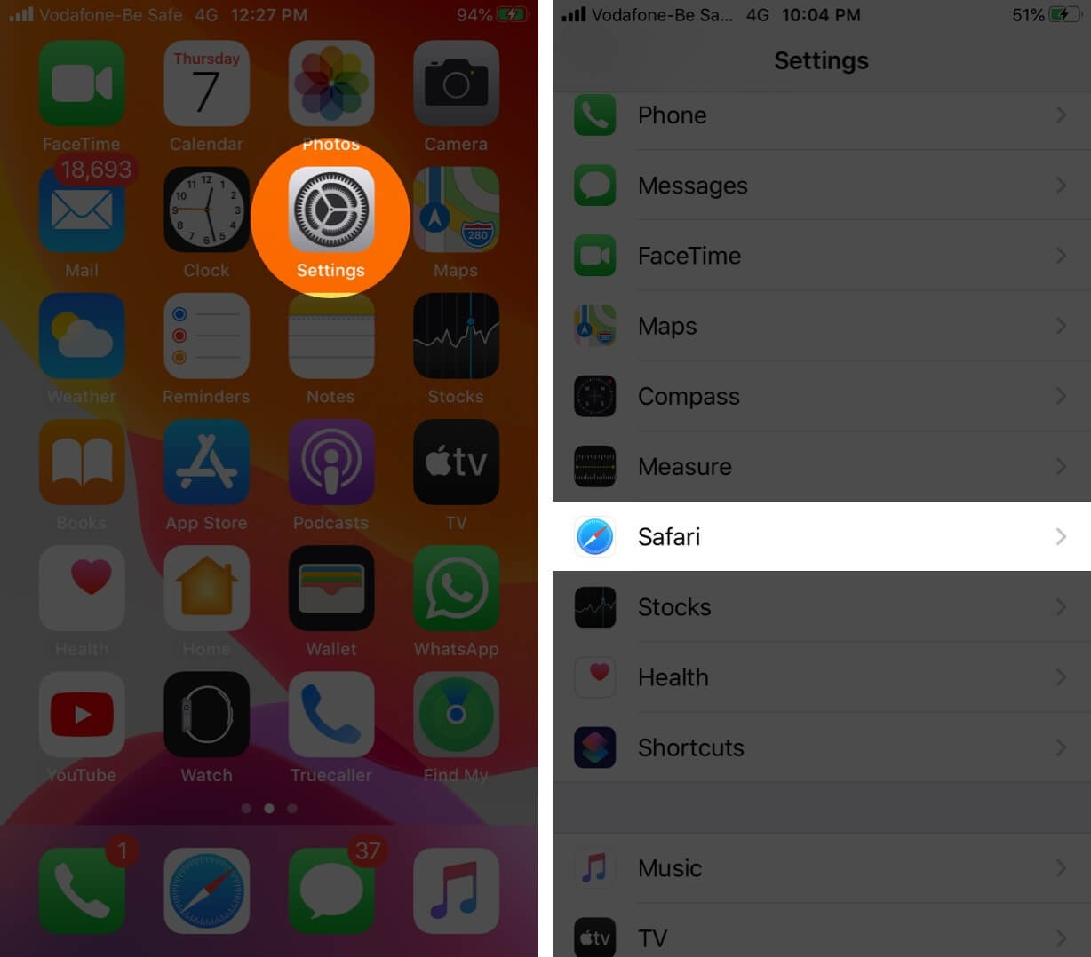
Bước 3: Tắt công tắc nằm bên cạnh tùy chọn Frequently Visited Sites (Trang web thường truy cập).
Bước 4: Mở lại Safari và bạn sẽ không còn thấy phần Frequently Visited nữa.
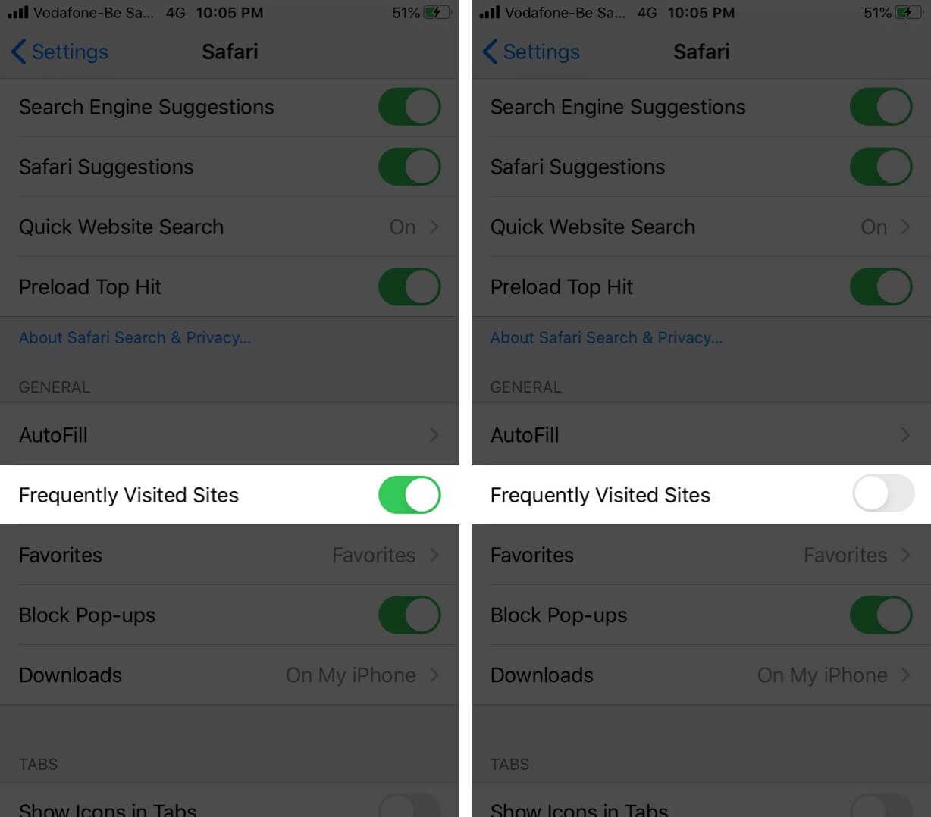
Lưu ý: Ngay cả khi bạn xóa biểu tượng của các trang web bạn thường truy cập, Safari vẫn ghi nhớ lịch sử truy cập những trang web này. Để xóa chúng, bạn cần xóa lịch sử và dữ liệu duyệt web của Safari từ ứng dụng Settings (Cài đặt).
Ca Tiếu/Bành Lê
https://www.igeeksblog.com/delete-frequently-visited-sites-in-safari-on-iphone-ipad/

